2025年度阿坝州小金生态环境局
决算公开

保密审查情况：已经保密审查、内容审定，同意对外公开

单位主要负责人审签情况：已审签，同意对外公开

2025年度四川省阿坝州小金生态环境局
单位决算
（注：以下为部门公开范本。单位公开内容应参照部门公开内容和报表格式，并与部门公开内容做好衔接）

目录

公开时间：2026年9月2日

第一部分 单位概况
一、单位职责
二、机构设置
第二部分 2025年度单位决算情况说明
一、收入支出决算总体情况说明
二、收入决算情况说明
三、支出决算情况说明
四、财政拨款收入支出决算总体情况说明
五、一般公共预算财政拨款支出决算情况说明
六、一般公共预算财政拨款基本支出决算情况说明
七、财政拨款“三公”经费支出决算情况说明
八、政府性基金预算支出决算情况说明
九、国有资本经营预算支出决算情况说明
十、其他重要事项的情况说明
第三部分 名词解释
第四部分 附件
第五部分 附表
一、收入支出决算总表
二、收入决算表
三、支出决算表
四、财政拨款收入支出决算总表
五、财政拨款支出决算明细表
六、一般公共预算财政拨款支出决算表
七、一般公共预算财政拨款支出决算明细表
八、一般公共预算财政拨款基本支出决算明细表
九、一般公共预算财政拨款项目支出决算表
十、政府性基金预算财政拨款收入支出决算表
十一、国有资本经营预算财政拨款收入支出决算表
十二、国有资本经营预算财政拨款支出决算表
十三、财政拨款“三公”经费支出决算表
（注：请部门根据实际注明页码）

第一部分 单位概况

一、单位职责

1.承担全县生态环境保护综合监督管理责任，依法行使生态环境保护综合监督管理职责。包括：建立健全全县生态环境基本制度。负责全县生态环境的监督管理。实行生态环境保护目标责任制，落实全县减排目标。负责全县环境污染防治的监督管理。指导、监督全县生态保护修复工作。编制实施生态保护规划，加强对自然资源开发利用活动、重要生态环境建设和生态破坏恢复工作的监督。负责全县核与辐射安全的监督管理。负责全县生态环境准入的监督管理。负责全县生态环境监测、统计和信息发布工作。负责应对气候变化工作。督导全县生态环境保护督察问题整改，做好中央、省生态环境保护督察对接工作。负责全县生态环境监督执法工作。协助开展全县生态环境宣传教育工作。推广应用全县生态环境保护科技成果，开展全县生态环境科学研究，推动生态环境技术管理体系建设。开展生态环境对外合作交流。负责职责范围内的安全生产和职业健康、审批服务便民化等工作。行使全县生态和城乡各类污染排放监管与行政执法职责，负责全县生态环境质量监测、调查评价和考核，履行监管责任，加强事中事后监管，强化固体废物、化学品、重金属污染防治监督管理。负责生态文明建设示范区创建工作。

2.完成阿坝州生态环境局和小金县委、县政府交办的其他事项。

二、机构设置
阿坝州小金生态环境局本单位内设机构局机关（行政）、环境资源保护中心（参公事业编制）、办公室、人事审批股、污防股、环境监察执法大队（参公编制）。总编制15名，3名属于行政编制，12名属于参公事业编制。实有在编在职人员总数12名；离休人员0人，退休人员0人；编外长期聘用的人员3名。

第二部分 2025年度单位决算情况说明

一、收入支出决算总体情况说明

2025年度收入、支出总计均为514.75万元。与上年度相比，收入、支出总计各减少656.35万元，下降56.05%。主要变动原因是2025年非财政拨款收入和支出减少，使得收入支出较上年有所减少。
（图1：收入、支出决算总计变动情况图）（柱状图）

二、收入决算情况说明

2025年度本年收入合计514.75万元，其中：一般公共预算财政拨款收入514.75万元，占100%。（注：仅罗列本部门涉及的收入）
（图2：收入决算结构图）（饼状图）
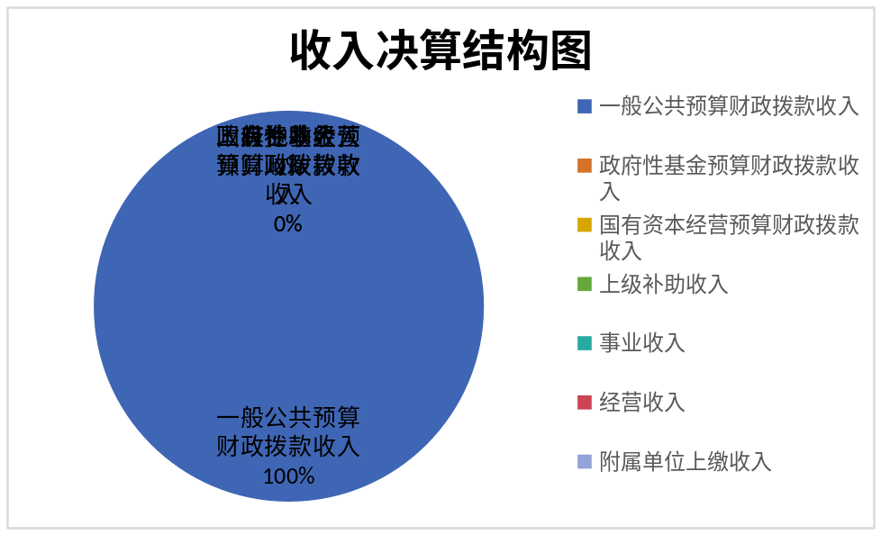

三、支出决算情况说明

2025年度本年支出合计514.75万元，其中：基本支出242.82万元，占47.17%；项目支出271.93万元，占52.83%。（注：仅罗列本部门涉及的支出）
（图3：支出决算结构图）（饼状图）
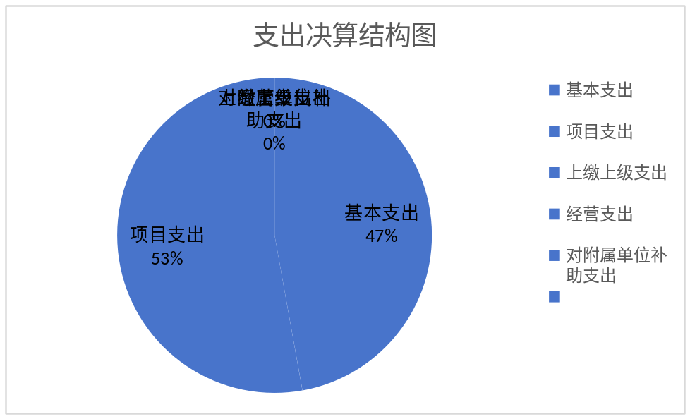

四、财政拨款收入支出决算总体情况说明
2025年度财政拨款收入、支出总计均为514.75万元。与上年度相比，财政拨款收入总计、支出总计各增加220.94万元，增长75.2%。主要变动原因是人员工资、保险、公积金、项目支出等增加使得财政拨款收入和支出较上年增加。
（图4：财政拨款收、支决算总计变动情况）（柱状图）
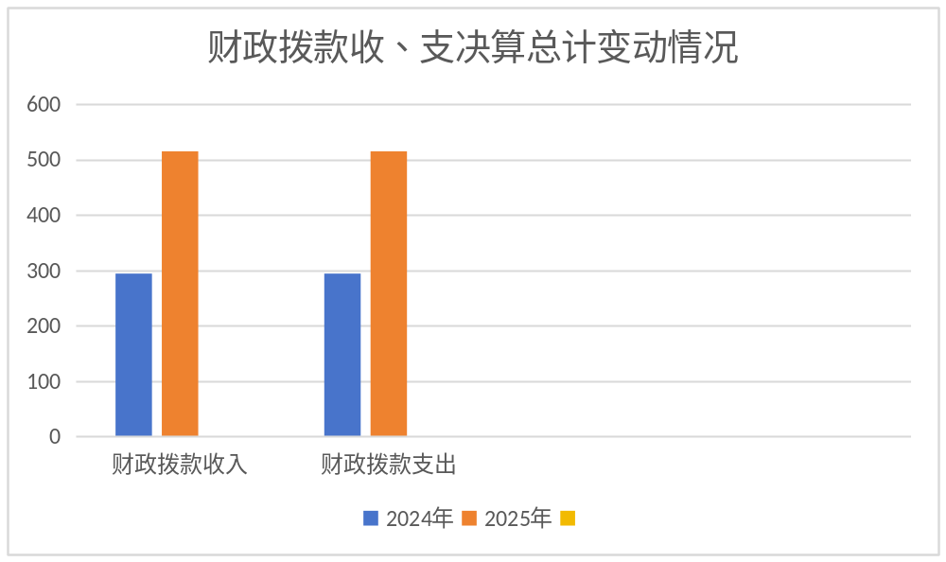

五、一般公共预算财政拨款支出决算情况说明

（一）一般公共预算财政拨款支出决算总体情况
2025年度一般公共预算财政拨款支出514.75万元，占本年支出合计的100%。与上年度相比，一般公共预算财政拨款支出增加220.94万元，增长75.2%。主要变动原因是人员工资、保险、公积金、项目支出等增加使得财政拨款支出较上年增加。
（图5：一般公共预算财政拨款支出决算变动情况）（柱状图）
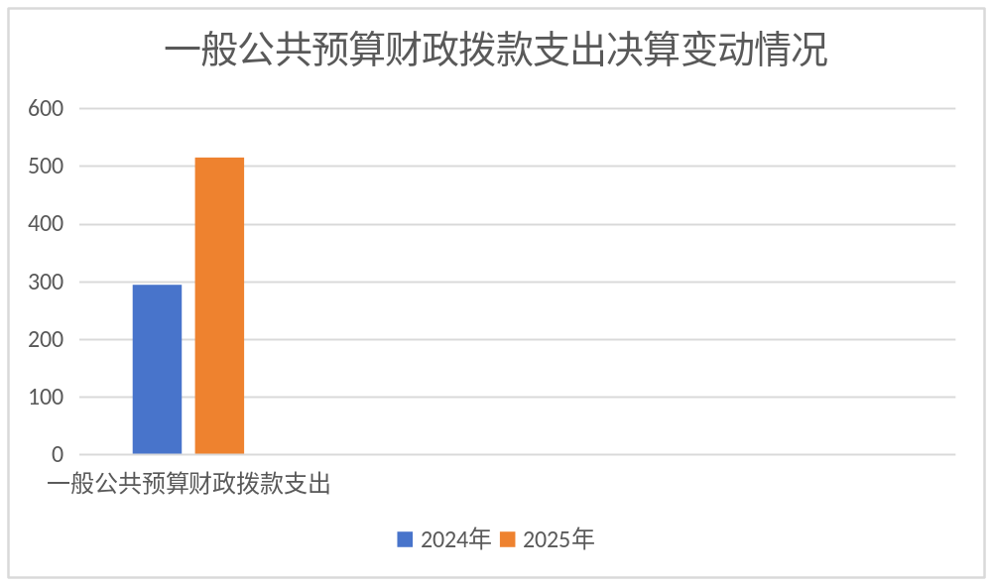

（二）一般公共预算财政拨款支出决算结构情况
2025年度一般公共预算财政拨款支出514.75万元，主要用于以下方面：社会保障和就业支出35.49万元，占6.89%；卫生健康支出13.25万元，占2.57%；节能环保支出446.02万元，占86.65%；住房保障支出19.99万元，占3.89%。
（注：仅罗列本部门涉及的全部功能分类科目，至类级）
（图6：一般公共预算财政拨款支出决算结构）（饼状图）
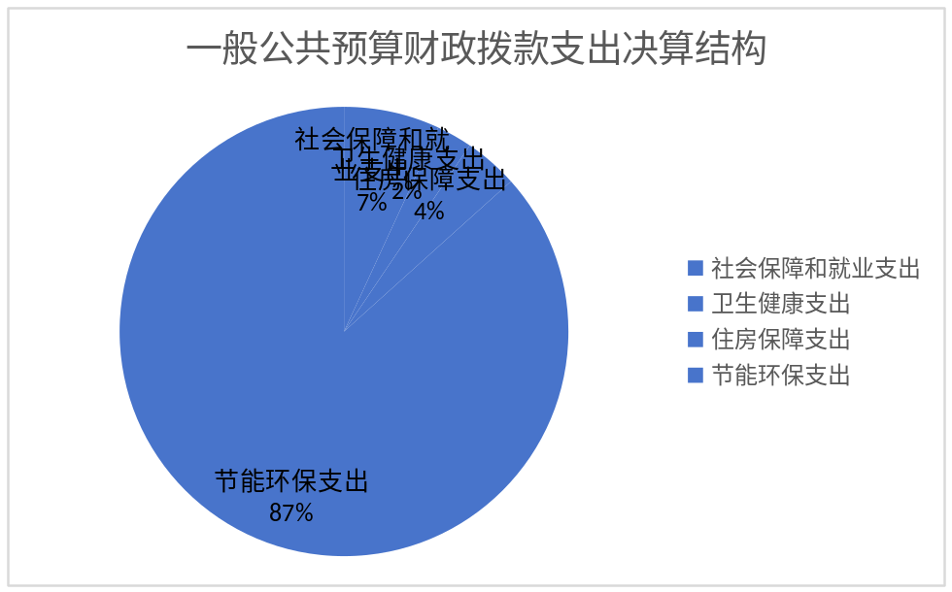

（三）一般公共预算财政拨款支出决算具体情况
2025年度一般公共预算财政拨款支出决算数为514.75万元，完成预算100%。其中：
1.社会保障和就业（类）208（款）05（项）06:支出决算为35.49万元，完成预算6.89%，决算数等于预算数的主要原因是认真编制预算，严格把控。
2.卫生健康（类）210（款）11（项）:支出决算为13.25万元，完成预算2.57%，认真编制预算，严格把控。
3.节能环保支出（类）211（款）01（项）:支出决算为446.02万元，完成预算86.65%，认真编制预算，严格把控。
4.住房保障支出（类）221（款）02（项）01:支出决算为19.99万元，完成预算3.89%，认真编制预算，严格把控。
（注：仅罗列本部门涉及的全部功能分类科目，至项级。上述“预算”口径为全年预算数。增减变动原因为决算数<项级>和全年预算数<项级>比较，与预算数持平可以不写原因）

六、一般公共预算财政拨款基本支出决算情况说明
2025年度一般公共预算财政拨款基本支出242.82万元，其中：
人员经费198.16万元，主要包括：基本工资58.1万元、津贴补贴56.2万元、奖金4.82万元、机关事业单位基本养老保险缴费23.33万元、职业年金缴费12.16万元、职工基本医疗保险缴费11.15万元、公务员医疗补助缴费2.11万元、其他社会保障缴费0.4万元、住房公积金19.99万元、其他工资福利支出9.9万元。
公用经费44.66万元，主要包括：办公费4.28万元、水费0.15万元、电费3.12万元、邮电费2.61万元、差旅费10.54万元、维修（护）费4.36万元、培训费0.08万元、劳务费0.08万元、委托业务费5.2万元、工会经费1万元、福利费1.72万元、公务用车运行维护费11.52万元。
（注：仅罗列本部门实际支出涉及的经济分类科目）

七、财政拨款“三公”经费支出决算情况说明

（一）财政拨款“三公”经费支出决算总体情况说明
2025年度财政拨款“三公”经费支出决算为11.52万元，完成预算100%，较上年度无变化，增长0%。决算数与预算数持平的主要原因是严格控制，厉行节约。
（注：上述“预算”口径为全年预算数，包括一般公共预算和政府性基金预算财政拨款支出决算情况，与预算数持平可以不写原因）

（二）财政拨款“三公”经费支出决算具体情况说明
2025年度财政拨款“三公”经费支出决算中，因公出国（境）费支出决算0万元，占0%；公务用车购置及运行维护费支出决算11.52万元，占100%；公务接待费支出决算0万元，占0%。具体情况如下：
（图7：财政拨款“三公”经费支出结构）（饼状图）
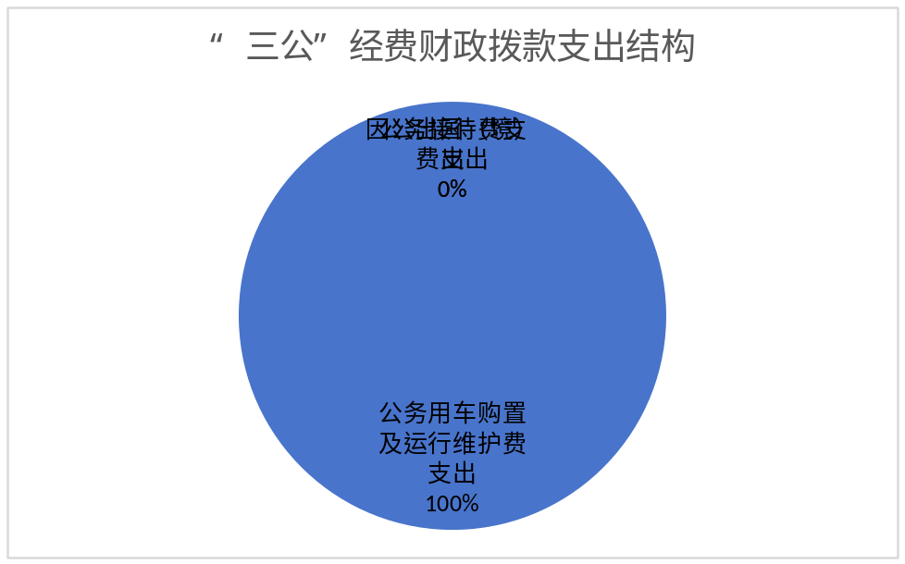
1.因公出国（境）经费支出0万元，完成预算100%。全年安排因公出国（境）团组0次，出国（境）0人。因公出国（境）支出决算比上年度增加0万元，增长0%。主要原因是严格控制，厉行节约。
2.公务用车购置及运行维护费支出11.52万元，完成预算100%。公务用车购置及运行维护费支出决算比上年度增加0万元，增长0%。主要原因是严格控制，厉行节约。
其中：公务用车购置支出0万元。全年按规定更新购置公务用车0辆，其中：轿车0辆、金额0万元，越野车0辆、金额0万元，载客汽车0辆、金额0万元，主要用于严格车辆管理，2025年未购置公务用车。截至2025年12月31日，单位共有公务用车5辆，其中：轿车1辆、越野车4辆、载客汽车0辆。
公务用车运行维护费支出11.52万元。主要用于开展生态保护相关工作下乡和出差等所需的公务用车燃料费、维修费、过路过桥费、保险费等支出。
3.公务接待费支出0万元，完成预算100%。公务接待费支出决算比上年度增加/减少0万元，增长/下降0%。主要原因是严格控制，厉行节约。其中：
国内公务接待支出0万元，主要用于执行公务、开展生态环境保护业务活动开支的交通费、住宿费、用餐费等。
国内公务接待0批次，0人次（不包括陪同人员），共计支出0万元。
外事接待支出0万元。外事接待0批次，0人次（不包括陪同人员），共计支出0万元。

八、政府性基金预算支出决算情况说明
2025年度政府性基金预算财政拨款支出0万元，占本年支出合计的0%。与上年度相比，政府性基金预算财政拨款支出无变化，增长0%。
（注：支出数与上年持平可以不写原因）

九、国有资本经营预算支出决算情况说明
2025年度国有资本经营预算财政拨款支出0万元，占本年支出合计的0%。与上年度相比，国有资本经营预算财政拨款支出无变化，增长0%。
（注：支出数与上年持平可以不写原因）

十、其他重要事项的情况说明

（一）机关运行经费支出情况
2025年度，阿坝藏族羌族自治州小金生态环境局机关运行经费支出44.66万元，比上年度減少18.92万元，增长29.76%。主要原因是严格控制，厉行节约。

（二）政府采购支出情况
2025年度，阿坝藏族羌族自治州小金生态环境局政府采购支出总额150万元，其中：政府采购货物支出150万元、政府采购工程支出0万元、政府采购服务支出0万元。主要用于饮水水源地保护工作。授予中小企业合同金额150万元，占政府采购支出总额的100%，其中：授予小微企业合同金额0万元，占政府采购支出总额的0%。

（三）国有资产占有使用情况
截至2025年12月31日，阿坝藏族羌族自治州小金生态环境局共有车辆5辆，其中：主要负责人用车0辆、机要通信用车0辆、特种专业技术用车1辆、应急保障用车0辆、执法执勤用车4辆、其他用车1辆，用车主要是用于开展生态环境保护业务工作下乡和出差。单价100万元（含）以上设备（不含车辆）0台（套）。

（四）预算绩效管理情况
根据预算绩效管理要求，本单位在2025年度预算编制阶段，组织对小金县建设项目环境影响评价文件及排污许可证技术审查评估专项经费、小金县生态环境执法工作经费、小金县环境应急监测重点污染源监督性监测及监测运维经费、小金县生态环境宣传教育经费、2023年度水生态环境质量激励约束资金、2023年度环境空气质量激励约束资金、阿坝州小金生态环境局环境监测站能力提升建设项目、小金县饮用水水源地环境监管能力建设项目、小金大气环境管理能力提升工作经费、工资性支出、单位缴费、聘用人员经费、日常公用经费等13个项目开展了预算事前绩效评估，对13个项目编制了绩效目标，预算执行过程中，选取13个项目开展绩效监控。
组织对2025年度一般公共预算、政府性基金预算、国有资本经营预算、社会保险基金预算以及资本资产、债券资金等全面开展绩效自评，形成单位整体绩效自评报告，其中，单位整体（含部门预算项目）绩效自评得分为89.5分。绩效自评报告详见附件。
（注：如不涉及，可根据实际修改表述。）

第三部分 名词解释

1.财政拨款收入：指单位从同级财政部门取得的财政预算资金。
2.事业收入：指事业单位开展专业业务活动及辅助活动取得的收入。
3.经营收入：指事业单位在专业业务活动及其辅助活动之外开展非独立核算经营活动取得的收入。
4.其他收入：指单位取得的除上述收入以外的各项收入。
5.使用非财政拨款结余（含专用结余）：指事业单位使用以前年度积累的非财政拨款结余弥补当年收支差额的金额。
6.年初结转和结余：指以前年度尚未完成、结转到本年按有关规定继续使用的资金。
7.结余分配：指事业单位按照会计制度规定缴纳的所得税、提取的专用结余以及转入非财政拨款结余的金额等。
8.年末结转和结余：指单位按有关规定结转到下年或以后年度继续使用的资金。
9.社会保障和就业（类）208（款）05（项）：指反映政府在社会保障与就业方面的支出。
10.卫生健康（类）210（款）11（项）：指反映政府卫生健康方面的支出。
11.节能环保（类）211（款）01（项）（2110101-行政运行、（2110102-一般行政管理事务）、（2110399-其他污染防治支出）、（2110499-其他自然生态保护支出）：指反映政府环境保护管理事务支出。
12.住房保障（类）221（款）02（项）01：指集中反映政府用于住房方面的支出。
（注：解释本部门决算报表中涉及的全部功能分类科目至项级，不涉及的科目请自行删除。请参照《2024年政府收支分类科目》增减内容）
13.基本支出：指为保障机构正常运转、完成日常工作任务而发生的人员支出和公用支出。
14.项目支出：指在基本支出之外为完成特定行政任务和事业发展目标所发生的支出。
15经营支出：指事业单位在专业业务活动及其辅助活动之外开展非独立核算经营活动发生的支出。
16.“三公”经费：指部门用财政拨款安排的因公出国（境）费、公务用车购置及运行费和公务接待费。其中，因公出国（境）费反映单位公务出国（境）的国际旅费、国外城市间交通费、住宿费、伙食费、培训费、公杂费等支出；公务用车购置及运行费反映单位公务用车车辆购置支出（含车辆购置税）及租用费、燃料费、维修费、过路过桥费、保险费等支出；公务接待费反映单位按规定开支的各类公务接待（含外宾接待）支出。
17.机关运行经费：为保障行政单位（含参照公务员法管理的事业单位）运行用于购买货物和服务的各项资金，包括办公及印刷费、邮电费、差旅费、会议费、福利费、日常维修费、专用材料及一般设备购置费、办公用房水电费、办公用房取暖费、办公用房物业管理费、公务用车运行维护费以及其他费用。
（注：名词解释部分请根据各部门实际列支情况罗列，并根据本部门职责职能增减名词解释内容）
第四部分 附件

附件1
阿坝州小金生态环境局
单位预算绩效评价报告

一、部门（单位）基本情况
（一）机构组成。
阿坝州小金生态环境局为2019年机构改革新成立的行政单位，于2022年正式完成机构上划。
1.阿坝州小金生态环境局属财政全额拨款的二级预算单位，其中：行政单位1个，参照公务员法管理的事业单位1个，本部门内设综合办公室、环保股、行政审批股、环境监察执法大队、监测站等5个股室。
2.小金环境监测站属阿坝州小金生态环境局下属事业机构。
（二）机构职能。
1.负责贯彻落实国家、省、州生态环境基本制度。组织编制县域环境功能区划，会同有关部门编制并监督实施重点区域、流域、饮用水水源地生态环境规划和水功能区划。
2.负责县域重大生态环境问题的统筹协调和监督管理。牵头协调对县突发生态环境事件和生态破坏事件的调查处理，指导协调各部门对重特大突发生态环境事件的应急、预警工作，实施生态环境损害赔偿制度。统筹协调辖区内重点区域、流域生态环境保护工作。
3.负责落实县域污染物减排工作。完成污染物减排任务，实施生态环境保护目标责任制。承担排污许可证相关工作。负责应对气候变化工作。
4.负责县域环境污染防治的监督管理。负责大气、水、土壤、噪声、光、恶臭、固体废物、化学品、机动车等的污染防治工作。
5.协调、监督生态保护修复工作。协调和监督农村生态环境保护，监督生物技术环境安全，组织协调生物多样性保护工作。参与生态保护补偿工作。
6.组织县域开展生态环境保护督察。建立健全生态环境保护督察制度，组织协调生态环境保护督察工作。
7.负责县域生态环境监督执法。组织开展生态环境保护执法检查活动。开展生态环境保护综合执法队伍建设和业务工作。
8.组织县域生态环境宣传教育工作，推动社会组织和公众参与生态环境保护。
9.完成州生态环境局交办的其他任务。
（三）人员概况。
截至2025年末，我局共有编制数29人，年末实有在编在岗人数26人，编外长聘人员为3人，无退休人员，无遗属人员。其中阿坝州小金生态环境局总编制15名，其中：行政编制3名，参照公务员法管理的事业编制12名。年末实有在编在岗在职人员12人，编外长聘人员为3人；小金环境监测站总编制14名，均属于事业编制。在职人数14人（其中：管理人员1人,专业技术人员13人）。
二、部门资金收支情况
（一）收入情况。
2025年年初预算收入为758.51万元、决算报表收入为758.51万元。其中一般公共预算财政拨款收入为758.51万元，政府性基金预算财政拨款收入为0万元，政府性基金预算财政拨款收入为0万元，国有资本性经营预算财政拨款收入为0万元，国有资本性经营预算财政拨款收入为0万元，事业收入为0万元，经营收入为0万元，附属单位上缴收入为0万元，其他收入为0万元。
1.阿坝州小金生态环境局2025年收入预算514.75万元，决算总收入为514.75万元。其中：一般公共预算财政拨款收入为514.75万元，占比100%。
2.小金县环境监测站2025年收入预算243.76万元，决算总收入为243.76万元。其中：一般公共预算财政拨款收入为243.76万元，占比100%。
（二）支出情况。
2025年收入和支出持平，年初预算支出为758.51万元、决算报表支出为758.51万元。
1.阿坝州小金生态环境局2025年本年预算支出514.75万元，决算总支出为514.75万元。其中：基本支出中人员经费支出为198.16万元，占比为38.5%；公用经费支出为44.66万元，占比为8.68%；项目支出为271.93万元，占比为52.82%。
208社会保障就业支出2025年预算总额为35.49万元，2025年决算实际支出为35.49万元，实际支出为35.49万元，预算与决算相等。
210卫生健康支出2025年预算总额为13.25万元，2025年决算实际支出为13.25万元，实际支出为13.25万元，收入数和支出数相等。
211节能环保支出2025年预算总额为446.02万元，2025年决算实际支出为446.02万元，实际支出为446.02万元，与预算数相等。
221住房保障支出2025年预算总额为19.99万元，2025年决算实际支出为19.99万元，实际支出为19.99万元，与预算数相等。
2.小金县环境监测站2025年预算支出为243.76万元，决算总支出为243.76万元。其中：基本支出中人员经费支出为214.77万元，占比为88.11%；公用经费支出为28.99万元，占比为11.89%；项目支出为0万元，占比为0%。
208社会保障就业支出2025年预算总额为40.34万元，2025年决算实际支出为40.34万元，实际支出为40.34万元，预算与决算相等。
210卫生健康支出2025年预算总额为13.96万元，2025年决算实际支出为13.96万元，实际支出为13.96万元，收入数和支出数相等。
211节能环保支出2025年预算总额为167.09万元，2025年决算实际支出为167.09万元，实际支出为167.09万元，与预算数相等。
221住房保障支出2025年预算总额为22.37万元，2025年决算实际支出为22.37万元，实际支出为22.37万元，与预算数相等。
（三）结余分配和结转结余情况。
2025年本单位决算报表无结转结余资金和项目。
三、部门预算绩效分析
（一）部门预算总体绩效分析。根据部门预算绩效评价指标体系“总体绩效”涉及二、三级指标进行逐项绩效分析并评分，依次包括履职效能、预算管理、财务管理、资产管理、采购管理等情况。
1.履职效能。2025年，在县委、县政府的坚强领导，在州生态环境局的悉心指导下，我局认真履职，牢固树立和践行“绿水青山就是金山银山”的理念，坚持以改善生态环境质量为核心，以整改突出问题为抓手，以加快补齐生态环境领域基础设施短板为突破，深入推进大气、水、土壤污染防治，强化生态环境综合治理，全县生态环境质量持续改善，生态文明建设取得明显成效，各项工作稳步推进。一是空气质量全省领跑。全年优良天数365天，优良率100%，综合指数1.18，连续三年位列全省第一。二是水环境质量稳步提升。全县地表水水质监测断面水质类别均优于Ⅱ类，地表水水质稳中有升。三是土壤环境安全可控。全县土壤环境质量持续稳定向好，耕地和建设用地安全利用率保持100%，未发生土壤污染相关环境事件。四是污染物减排超额完成。化学需氧量（COD）减排286.48吨，氨氮减排24.72吨，超额完成减排指标。
2.预算管理。我局严格按照财政部门预算编制通知明确的范围、标准等编制部门预算，人员和公用支出预算按定员定额标准编制，项目支出预算真实，按规定开展项目评审，上报预算履行集体决策程序。
3.财务管理。我局严格遵守《中华人民共和国会计法》、《政府会计准则制度》等相关法律法规，制定相关财务制度，并严格落实。同时严格按照财务岗位管理设置要求配备了财务会计和出纳人员各1名负责开展财务相关工作，明确岗位职责权限。管理制度：财务管理制度健全，执行严格。财务岗位设置：岗位设置合理，职责分明。资金使用符合规定，无违规情况。
4.资产管理。制定了国有资产管理制度办法，明确了资产配置、使用、处置等程序和审核审批权限。与部门预算编制同步编制新增资产配置预算，国有资产交付使用后及时准确入账。人均资产保持稳定，2025年采购了空气自动站设备、州局划拨了资产，使得资产略有增长。资产利用率达到95%,无闲置资产。
5.采购管理。府采购预算编制应编尽编，并在采购过程中优先考虑中小企业，支持中小企业发展。
（二）部门预算项目绩效分析。
常年项目绩效分析。该类项目总数10个，涉及预算总金额486.58万元，1—12月预算执行总体进度为100%，其中：预算结余率大于10%的项目共计0个。
阶段（一次性）项目绩效分析。该类项目总数9个，涉及预算总金额271.93万元，1—12月预算执行总体进度为100%，其中：预算结余率大于10%的项目共计0个。
1.项目决策。
决策程序：严格按照程序决策，程序合规。
目标设置：目标明确，符合实际需求。
项目入库：项目入库管理规范，信息齐全。
2.项目执行。
资金执行同向：资金执行与项目进度一致，无资金挪用。项目调整：项目调整及时，调整程序合规。
执行结果：执行结果良好，项目按期完成。
3.目标实现。
目标完成：各项目目标均按计划完成。
目标偏离：目标偏离度低，实际效果符合预期。
实现效果：项目实现效果显著,社会效益良好。
（三）绩效结果应用情况。
1.部门整体支出绩效评价在单位公示栏进行公示。
2.未收到有关绩效评价结果整改的通知。
3.进一步深化绩效评价结果应用。对评价结果不同等级的项目，采用优先安排、适当安排、压缩直至不安排等方式，分类管理，分类施策。督促单位加强项目管理，提升项目质量。对未实施的项目下一年度不再安排。
四、评价结论及建议
（一）评价结论。
根据自评，阿坝州小金生态环境局2025年度部门预算绩效得分为89.5分，总体结论为“良”。部门整体支出绩效自评良好。
（二）存在问题。
1.预算编制准确性还不够,预算编制质量有待提高。
2.内控制度更新不及时,有执行不到位的地方,有效监督不够。
3.账务处理有待进一步提高，还存在不规范的现象。
4.固定资产管理需要进一步加强，及时进行处置。
（三）改进建议。
针对上述存在的问题及我局整体支出管理工作的需要，拟实施的改进措施如下：
1.加强财务管理，严格财务审核。在费用报账支付时，按照预算规定的费用项目和用途进行资金使用审核、列报支付、财务核算，杜绝超支现象的发生。
2.持续抓好“三公”经费控制管理。严格控制“三公”经费的规模和比例，把关“三公”经费支出的审核、审批，杜绝挪用和挤占其他预算资金行为；进一步细化“三公”经费的管理，合理压缩“三公”经费支出。
3.进一步完善、明确和细化各项费用支出管理制度，严格控制接待费、公务用车运行及维护等费用支出。
4.加强固定资产的管理，配置专管部门和专管人员，对固定资产进行一次全面清查盘点，建立固定资产卡片，切实做到账卡相符、账物相符。
5.进一步加强内控管理,提高认知程度,强化单位纪检监督作用。
附表：部门预算项目支出绩效自评表（2025年度）
（注：部门需公开部门预算绩效自评报告和部门预算项目支出绩效自评表（2025年度），部门评价项目数量在3个以内的，至少将1个部门评价报告向社会公开；部门评价项目数量大于3个的，至少将2个部门评价报告向社会公开。各下属单位需公开部门预算项目支出绩效自评表（2025年度）。
部门预算项目支出绩效自评表（2025年度）为各部门在预算管理一体化系统绩效自评模块上传的表格，该表格应作为附表予以公开）

附表
部门整体支出绩效目标完成情况自评表
部门名称 |  |  | 阿坝州小金生态环境局
年度部门整体预算 |  |  | 资金总额 |  | 财政拨款 |  | 其他资金
收入预算 |  |  | 785.51 |  | 785.51 |  | 0
支出预算 |  |  | 785.51 |  | 785.51 |  | 0
年度总体目标 |  |  | 空气质量全年优良天数365天，优良率100%，综合指数1.18，连续三年位列全省第一。全县地表水水质监测断面水质类别均优于Ⅱ类，地表水水质稳中有升。全县土壤环境质量持续稳定向好，耕地和建设用地安全利用率保持100%，未发生土壤污染相关环境事件。化学需氧量（COD）减排286.48吨，氨氮减排24.72吨，超额完成减排指标。
管理效率 | 一级指标 | 二级指标 | 三级指标 | 指标值 | 指标设置参考值 |  |  |  | 指标实际完成值
 |  |  |  |  | 三年  均值 | 2023年 | 2024年 | 2025年 | 指标实际完成值
管理效率 | 成本指标 | 预算管理 | 财政拨款预算编制偏离度 | ≤x% | x% | 922.27 | 1392.98 | 785.51 | 785.51
管理效率 | 成本指标 | 预算管理 | 单位收入统筹度 | ≥x% | x% | 100 | 100 | 100 | 100
管理效率 | 成本指标 | 预算管理 | 预算年终结余率 | ≤x% | x% | 0 | 0 | 0 | 0
管理效率 | 成本指标 | 预算管理 | 一般性支出金额 | ≤x万元 | 785.51 |  |  |  | 785.51
管理效率 | 成本指标 | 财务管理 | 财务管理规范 | x | “良”
管理效率 | 成本指标 | 资产管理 | 资产配置预算偏离度 | ≤x% | x% | 0 | 0 | 0
管理效率 | 成本指标 | 采购管理 | 采购执行率 | ≥x% | x% | 100 | 100 | 100
履职效能 | 一级指标 | 二级指标 | 三级指标 | 指标值（包含数字及文字描述）
履职效能 | 产出指标 | 数量指标 | 正常经费保障率 | =100% |  |  |  |  | 100
履职效能 | 产出指标 | 质量指标 | 年度考核指标完成率 | ≥95% |  |  |  |  | ≥95%
履职效能 | 产出指标 | 时效指标 | 2025年12月底完成 | 2025年12月底完成 |  |  |  |  | 按时完成
履职效能 | 效益指标 | 生态效益指标 | 全州生态环境质量率 | ≥95% |  |  |  |  | ≥95%
履职效能 | 成本指标 | 经济成本指标 | 项目总成本 | ≥785.51 |  |  |  |  | 785.51
履职效能 | 满意度指标 | 满意度指标 | 满意度 | ≥80% |  |  |  |  | ≥80%

附表2
部门预算项目支出绩效自评表（2025年度）
项目名称 |  | 51320025T000012992023-小金县建设项目环境影响评价文件及排污许可证技术审查评估专项经费
主管部门 |  | 州生态环境局部门 |  |  |  |  | 实施单位 （盖章） | 小金县生态环境局
项目基本情况 | 1.项目年度目标完成情况 | 项目年度目标 |  |  |  |  | 年度目标完成情况
项目基本情况 | 1.项目年度目标完成情况 | 提升建设项目环境影响评价及排污许可相关能力建设 |  |  |  |  | 按年初计划顺利完成全年建设项目环境影响评价和排污许可申报工作。
项目基本情况 | 2.项目实施内容及过程概述 | 通过开展建设项目环境影响评价和排污许可相关工作，改善生态环境质量。
预算执行情况（10分） | 年度预算数（万元） | 年初预算 | 调整后预算数 | 预算执行数 |  |  | 预算执行率 | 权重 | 得分 | 原因
预算执行情况（10分） | 总额 | 3.00 | 1.44 | 1.44 |  |  | 100.00% | 10
预算执行情况（10分） | 其中：财政资金 | 3.00 | 1.44 | 1.44 |  |  | 100.00% | / | /
预算执行情况（10分） | 财政专户管理资金 | 0.00 | 0.00 | 0.00 |  |  | 0.00% | / | /
预算执行情况（10分） | 单位资金 | 0.00 | 0.00 | 0.00 |  |  | 0.00% | / | /
预算执行情况（10分） | 其他资金 |  |  |  |  |  |  | / | /
绩效指标（90分） | 一级指标 | 二级指标 | 三级指标 | 指标性质 | 指标值 | 度量单位 | 完成值 | 权重 | 得分 | 未完成原因分析
绩效指标（90分） | 产出指标 | 数量指标 | 环评和排污许可评审勘测次数 | ≥ | 1 | 次/年 | 1 | 20 | 20
绩效指标（90分） | 产出指标 | 质量指标 | 环评和排污许可评审勘测合格率 | ＝ | 100 | % | 100% | 10 | 10
绩效指标（90分） | 产出指标 | 时效指标 | 评审工作按期完成率 | ＝ | 100 | % | 100% | 10 | 10
绩效指标（90分） | 效益指标 | 社会效益指标 | 提升环评及排污能力 | 定性 | 部分提升 |  | 部分提升 | 10 | 10
绩效指标（90分） | 效益指标 | 生态效益指标 | 生态环境质量改善 | 定性 | 明显改善 |  | 明显改善 | 10 | 10
绩效指标（90分） | 满意度指标 | 服务对象满意度指标 | 服务对象满意度 | ≥ | 90 | % | 90% | 10 | 10
绩效指标（90分） | 成本指标 | 经济成本指标 | 总投入资金 | ≤ | 3 | 万元 | 1.44 | 20 | 20
合计 |  |  |  |  |  |  |  | 100 | 100
评价结论 | 通过开展建设项目环境影响评价和排污许可相关工作，进一步改善生态环境质量。
存在问题 | 无。
改进措施 | 加强绩效管理。
项目负责人：张雪荣 |  |  |  |  | 财务负责人：恩波特
部门预算项目支出绩效自评表（2025年度）
项目名称 |  | 51320025T000012992124-小金县生态环境执法工作经费
主管部门 |  | 州生态环境局部门 |  |  |  |  | 实施单位 （盖章） | 小金县生态环境局
项目基本情况 | 1.项目年度目标完成情况 | 项目年度目标 |  |  |  |  | 年度目标完成情况
项目基本情况 | 1.项目年度目标完成情况 | 在县域范围内开展环境执法监督监察工作,完成各阶段各项整改工作,同时按照上级工作安排完成相关执法工作，提高环境执法监管效率，保障执法有效率≥98%，促进生态环境保护。 |  |  |  |  | 按年度计划顺利完成2025年环境执法工作，确保了环境安全。
项目基本情况 | 2.项目实施内容及过程概述 | 在县域范围内开展环境执法监督监察工作,完成各阶段各项整改工作,同时按照上级工作安排完成相关执法工作，提高环境执法监管效率，保障执法有效率≥98%，促进生态环境保护。
预算执行情况（10分） | 年度预算数（万元） | 年初预算 | 调整后预算数 | 预算执行数 |  |  | 预算执行率 | 权重 | 得分 | 原因
预算执行情况（10分） | 总额 | 8.00 | 8.00 | 8.00 |  |  | 100.00% | 10
预算执行情况（10分） | 其中：财政资金 | 8.00 | 8.00 | 8.00 |  |  | 100.00% | / | /
预算执行情况（10分） | 财政专户管理资金 | 0.00 | 0.00 | 0.00 |  |  | 0.00% | / | /
预算执行情况（10分） | 单位资金 | 0.00 | 0.00 | 0.00 |  |  | 0.00% | / | /
预算执行情况（10分） | 其他资金 |  |  |  |  |  |  | / | /
绩效指标（90分） | 一级指标 | 二级指标 | 三级指标 | 指标性质 | 指标值 | 度量单位 | 完成值 | 权重 | 得分 | 未完成原因分析
绩效指标（90分） | 产出指标 | 数量指标 | 开展执法次数 | ≥ | 24 | 次/年 | 24 | 10 | 10
绩效指标（90分） | 产出指标 | 质量指标 | 整改工作完成率 | ≥ | 98 | % | 98% | 10 | 10
绩效指标（90分） | 产出指标 | 质量指标 | 执法行为合法合规率 | ＝ | 100 | % | 100% | 10 | 10
绩效指标（90分） | 产出指标 | 时效指标 | 执法问题处理及时率 | ≥ | 98 | % | 985 | 10 | 10
绩效指标（90分） | 效益指标 | 社会效益指标 | 保障执法有效率 | ≥ | 98 | % | 98% | 20 | 20
绩效指标（90分） | 满意度指标 | 满意度指标 | 满意度 | ≥ | 90 | % | 90% | 10 | 10
绩效指标（90分） | 成本指标 | 经济成本指标 | 总投入资金 | ≤ | 8 | 万元 | 8 | 20 | 20
合计 |  |  |  |  |  |  |  | 100 | 100
评价结论 | 按年度计划顺利完成2025年环境执法工作，确保了环境安全。
存在问题 | 无
改进措施 | 无
项目负责人：周章美 |  |  |  |  | 财务负责人：恩波特
部门预算项目支出绩效自评表（2025年度）
项目名称 |  | 51320025T000012992193-小金县环境应急监测重点污染源监督性监测及监测运维经费
主管部门 |  | 州生态环境局部门 |  |  |  |  | 实施单位 （盖章） | 小金县生态环境局
项目基本情况 | 1.项目年度目标完成情况 | 项目年度目标 |  |  |  |  | 年度目标完成情况
项目基本情况 | 1.项目年度目标完成情况 | 在全县范围内开展环境监测、应急监测、应急保障及监测运维工作，确保环境安全。 |  |  |  |  | 按2025年工作计划，顺利完成全年环境监测工作，确保全县环境安全。
项目基本情况 | 2.项目实施内容及过程概述 | 在全县范围内开展环境监测、应急监测、应急保障及监测运维工作，确保环境安全。
预算执行情况（10分） | 年度预算数（万元） | 年初预算 | 调整后预算数 | 预算执行数 |  |  | 预算执行率 | 权重 | 得分 | 原因
预算执行情况（10分） | 总额 | 4.00 | 4.00 | 4.00 |  |  | 100.00% | 10
预算执行情况（10分） | 其中：财政资金 | 4.00 | 4.00 | 4.00 |  |  | 100.00% | / | /
预算执行情况（10分） | 财政专户管理资金 | 0.00 | 0.00 | 0.00 |  |  | 0.00% | / | /
预算执行情况（10分） | 单位资金 | 0.00 | 0.00 | 0.00 |  |  | 0.00% | / | /
预算执行情况（10分） | 其他资金 |  |  |  |  |  |  | / | /
绩效指标（90分） | 一级指标 | 二级指标 | 三级指标 | 指标性质 | 指标值 | 度量单位 | 完成值 | 权重 | 得分 | 未完成原因分析
绩效指标（90分） | 产出指标 | 数量指标 | 开展环境应急和监测工作次数 | ≥ | 24 | 次/年 | 24 | 10 | 10
绩效指标（90分） | 产出指标 | 数量指标 | 监测设备运维次数 | ≥ | 12 | 次/年 | 12 | 10 | 10
绩效指标（90分） | 产出指标 | 质量指标 | 业务合规率 | ＝ | 100 | % | 100% | 10 | 10
绩效指标（90分） | 产出指标 | 时效指标 | 监测报告出具及时率 | ≥ | 90 | % | 90 | 10 | 10
绩效指标（90分） | 效益指标 | 社会效益指标 | 保障人居环境安全 | 定性 | 一般 |  | 一般 | 20 | 20
绩效指标（90分） | 满意度指标 | 满意度指标 | 满意度 | ≥ | 90 | % | 90% | 10 | 10
绩效指标（90分） | 成本指标 | 经济成本指标 | 总投入资金 | ≤ | 4 | 万元 | 4 | 20 | 20
合计 |  |  |  |  |  |  |  | 100 | 100
评价结论 | 按2025年工作计划，顺利完成全年环境监测工作，确保全县环境安全。
存在问题 | 无
改进措施 | 无
项目负责人：岳健 |  |  |  |  | 财务负责人：恩波特
部门预算项目支出绩效自评表（2025年度）
项目名称 |  | 51320025T000012992252-小金县生态环境宣传教育经费
主管部门 |  | 州生态环境局部门 |  |  |  |  | 实施单位 （盖章） | 小金县生态环境局
项目基本情况 | 1.项目年度目标完成情况 | 项目年度目标 |  |  |  |  | 年度目标完成情况
项目基本情况 | 1.项目年度目标完成情况 | 开展生态环境保护宣传教育工作,全年开展不少于2次宣传活动，提高群众环保意识，。 |  |  |  |  | 按照2025年年初计划，开展生态环境保护宣传教育工作，提高群众环保意识。
项目基本情况 | 2.项目实施内容及过程概述 | 开展生态环境保护宣传教育工作,全年开展不少于2次宣传活动，提高群众环保意识，。
预算执行情况（10分） | 年度预算数（万元） | 年初预算 | 调整后预算数 | 预算执行数 |  |  | 预算执行率 | 权重 | 得分 | 原因
预算执行情况（10分） | 总额 | 4.00 | 4.00 | 4.00 |  |  | 100.00% | 10
预算执行情况（10分） | 其中：财政资金 | 4.00 | 4.00 | 4.00 |  |  | 100.00% | / | /
预算执行情况（10分） | 财政专户管理资金 | 0.00 | 0.00 | 0.00 |  |  | 0.00% | / | /
预算执行情况（10分） | 单位资金 | 0.00 | 0.00 | 0.00 |  |  | 0.00% | / | /
预算执行情况（10分） | 其他资金 |  |  |  |  |  |  | / | /
绩效指标（90分） | 一级指标 | 二级指标 | 三级指标 | 指标性质 | 指标值 | 度量单位 | 完成值 | 权重 | 得分 | 未完成原因分析
绩效指标（90分） | 产出指标 | 数量指标 | 宣传次数 | ≥ | 2 | 次/年 | 2 | 10
绩效指标（90分） | 产出指标 | 质量指标 | 宣传活动合规率 | ＝ | 100 | % | 100% | 10
绩效指标（90分） | 产出指标 | 时效指标 | 完成时限 | 定性 | 按时完成 |  | 按时完成 | 20
绩效指标（90分） | 效益指标 | 社会效益指标 | 提高群众环保意识 | 定性 | 有所提高 |  | 有所提高 | 10
绩效指标（90分） | 效益指标 | 生态效益指标 | 环境质量提升 | 定性 | 有所提升 |  | 有所提升 | 10
绩效指标（90分） | 满意度指标 | 服务对象满意度指标 | 满意度 | ≥ | 90 | % | 90% | 10
绩效指标（90分） | 成本指标 | 经济成本指标 | 总投入资金 | ≤ | 4 | 万元 | 4 | 20
合计 |  |  |  |  |  |  |  | 100
评价结论 | 按照2025年年初计划，开展生态环境保护宣传教育工作，提高群众环保意识。
存在问题 | 无
改进措施 | 无
项目负责人：王兆凯 |  |  |  |  | 财务负责人：恩波特
部门预算项目支出绩效自评表（2025年度）
项目名称 |  | 51320025T000013670019-2023年度水生态环境质量激励约束资金
主管部门 |  | 州生态环境局部门 |  |  |  |  | 实施单位 （盖章） | 小金县生态环境局
项目基本情况 | 1.项目年度目标完成情况 | 项目年度目标 |  |  |  |  | 年度目标完成情况
项目基本情况 | 1.项目年度目标完成情况 | 推动完成国家下达我县的水生态环境质量目标任务，促进全县水生态环境质量不断改善。 |  |  |  |  | 按计划采取相关措施完成了水生态环境质量改善工作。
项目基本情况 | 2.项目实施内容及过程概述 | 推动完成国家下达我县的水生态环境质量目标任务，促进全县水生态环境质量不断改善。
预算执行情况（10分） | 年度预算数（万元） | 年初预算 | 调整后预算数 | 预算执行数 |  |  | 预算执行率 | 权重 | 得分 | 原因
预算执行情况（10分） | 总额 | 0.00 | 20.01 | 20.01 |  |  | 100.00% | 10
预算执行情况（10分） | 其中：财政资金 | 0.00 | 20.01 | 20.01 |  |  | 100.00% | / | /
预算执行情况（10分） | 财政专户管理资金 | 0.00 | 0.00 | 0.00 |  |  | 0.00% | / | /
预算执行情况（10分） | 单位资金 | 0.00 | 0.00 | 0.00 |  |  | 0.00% | / | /
预算执行情况（10分） | 其他资金 |  |  |  |  |  |  | / | /
绩效指标（90分） | 一级指标 | 二级指标 | 三级指标 | 指标性质 | 指标值 | 度量单位 | 完成值 | 权重 | 得分 | 未完成原因分析
绩效指标（90分） | 产出指标 | 数量指标 | 国考断面优良水体比例达到国家考核要求的个数 | ＝ | 1 | 个 | 1 | 20 | 20
绩效指标（90分） | 产出指标 | 质量指标 | 国考断面劣V类水体比例达到国家考核要求的个数 | ＝ | 0 | 个 | 0 | 15 | 15
绩效指标（90分） | 产出指标 | 时效指标 | 完成时间 | 定性 | 按计划完成 |  | 按计划完成 | 15 | 15
绩效指标（90分） | 效益指标 | 社会效益指标 | 环境管理水平 | 定性 | 提升 |  | 提升 | 10 | 10
绩效指标（90分） | 效益指标 | 生态效益指标 | 水质目标达到国家考核要求个数 | ＝ | 1 | 个 | 1 | 10 | 10
绩效指标（90分） | 效益指标 | 可持续影响指标 | 辖区水生态环境质量 | 定性 | 有效提升 |  | 有效提升 | 10 | 10
绩效指标（90分） | 满意度指标 | 服务对象满意度指标 | 服务对象满意率 | ≥ | 80 | % | ≥80% | 10 | 10
合计 |  |  |  |  |  |  |  | 100 | 100
评价结论 | 按计划采取相关措施完成了水生态环境质量改善工作。
存在问题 | 无
改进措施 | 无
项目负责人：张林坤 |  |  |  |  | 财务负责人：恩波特
部门预算项目支出绩效自评表（2025年度）
项目名称 |  | 51320025T000013670149-2023年度环境空气质量激励约束资金
主管部门 |  | 州生态环境局部门 |  |  |  |  | 实施单位 （盖章） | 小金县生态环境局
项目基本情况 | 1.项目年度目标完成情况 | 项目年度目标 |  |  |  |  | 年度目标完成情况
项目基本情况 | 1.项目年度目标完成情况 | 改善空气生态环境质量，带动社会投入，实现良好的生态效益. |  |  |  |  | 通过实施项目，改善空气生态环境质量，带动社会投入，实现良好的生态效益.
项目基本情况 | 2.项目实施内容及过程概述 | 改善空气生态环境质量，带动社会投入，实现良好的生态效益.
预算执行情况（10分） | 年度预算数（万元） | 年初预算 | 调整后预算数 | 预算执行数 |  |  | 预算执行率 | 权重 | 得分 | 原因
预算执行情况（10分） | 总额 | 0.00 | 27.84 | 27.84 |  |  | 100.00% | 10
预算执行情况（10分） | 其中：财政资金 | 0.00 | 27.84 | 27.84 |  |  | 100.00% | / | /
预算执行情况（10分） | 财政专户管理资金 | 0.00 | 0.00 | 0.00 |  |  | 0.00% | / | /
预算执行情况（10分） | 单位资金 | 0.00 | 0.00 | 0.00 |  |  | 0.00% | / | /
预算执行情况（10分） | 其他资金 |  |  |  |  |  |  | / | /
绩效指标（90分） | 一级指标 | 二级指标 | 三级指标 | 指标性质 | 指标值 | 度量单位 | 完成值 | 权重 | 得分 | 未完成原因分析
绩效指标（90分） | 产出指标 | 数量指标 | 项目个数 | ≥ | 1 | 个 | 1 | 10 | 10
绩效指标（90分） | 产出指标 | 质量指标 | 实施完成项目验收合格率 | ＝ | 100 | % | 100% | 15 | 15
绩效指标（90分） | 产出指标 | 时效指标 | 完成时间 | 定性 | 按计划完成 |  | 按计划完成 | 15 | 15
绩效指标（90分） | 效益指标 | 社会效益指标 | 环境管理水平提升 | 定性 | 提升 |  | 提升 | 10 | 10
绩效指标（90分） | 效益指标 | 生态效益指标 | 优良天数率 | 定性 | 达到省级下达目标要求 |  | 达到省级下达目标要求 | 15 | 15
绩效指标（90分） | 效益指标 | 生态效益指标 | PM2.5平均浓度 | 定性 | 达到省级下达目标要求 |  | 达到省级下达目标要求 | 15 | 15
绩效指标（90分） | 满意度指标 | 满意度指标 | 服务对象满意度指标 | ≥ | 80 | % | ≥80% | 10 | 10
合计 |  |  |  |  |  |  |  | 100 | 100
评价结论 | 通过实施项目，改善空气生态环境质量，带动社会投入，实现良好的生态效益.
存在问题 | 无
改进措施 | 无
项目负责人： |  |  |  |  | 财务负责人：恩波特
部门预算项目支出绩效自评表（2025年度）
项目名称 |  | 51320026T000014862186-阿坝州小金生态环境局环境监测站能力提升建设项目
主管部门 |  | 州生态环境局部门 |  |  |  |  | 实施单位 （盖章） | 小金县生态环境局
项目基本情况 | 1.项目年度目标完成情况 | 项目年度目标 |  |  |  |  | 年度目标完成情况
项目基本情况 | 1.项目年度目标完成情况 | 实验室装修、公用工程设施建设和仪器设备采购与安装，实验室装修、公用工程设施建设包括墙面、地面、天花板装修、门窗工程、通风与空调系统、给排水系统、电力供应系统、消防等安全防护设施等安装工程，仪器设备采购工程主要包括水质监测仪器类、大气监测仪器类、其他仪器设备类。 |  |  |  |  | 按计划开展了前期工作。
项目基本情况 | 2.项目实施内容及过程概述 | 通过改造实验室，提高监测能力和应急处置能力。
预算执行情况（10分） | 年度预算数（万元） | 年初预算 | 调整后预算数 | 预算执行数 |  |  | 预算执行率 | 权重 | 得分 | 原因
预算执行情况（10分） | 总额 | 0.00 | 8.70 | 8.70 |  |  | 100.00% | 10
预算执行情况（10分） | 其中：财政资金 | 0.00 | 8.70 | 8.70 |  |  | 100.00% | / | /
预算执行情况（10分） | 财政专户管理资金 | 0.00 | 0.00 | 0.00 |  |  | 0.00% | / | /
预算执行情况（10分） | 单位资金 | 0.00 | 0.00 | 0.00 |  |  | 0.00% | / | /
预算执行情况（10分） | 其他资金 |  |  |  |  |  |  | / | /
绩效指标（90分） | 一级指标 | 二级指标 | 三级指标 | 指标性质 | 指标值 | 度量单位 | 完成值 | 权重 | 得分 | 未完成原因分析
绩效指标（90分） | 产出指标 | 数量指标 | 支持项目个数 | ＝ | 1 | 个（套） | 1 | 20 | 20
绩效指标（90分） | 产出指标 | 质量指标 | 项目工程质量（通过验收率） | ＝ | 100 | % | 100 | 20 | 20
绩效指标（90分） | 产出指标 | 时效指标 | 项目完成时间 | 定性 | 规定的时限内完成 |  | 规定的时限内完成 | 20 | 20
绩效指标（90分） | 效益指标 | 社会效益指标 | 环境管理水平 | 定性 | 巩固 |  | 巩固 | 10 | 10
绩效指标（90分） | 效益指标 | 可持续影响指标 | 环境监管能力 | 定性 | 提升 |  | 提升 | 10 | 10
绩效指标（90分） | 满意度指标 | 服务对象满意度指标 | 服务对象满意度 | ≥ | 90 | % | 90% | 10 | 10
合计 |  |  |  |  |  |  |  | 100 | 100
评价结论 | 按计划开展了前期工作。
存在问题 | 无
改进措施 | 无
项目负责人：岳健 |  |  |  |  | 财务负责人：恩波特
部门预算项目支出绩效自评表（2025年度）
项目名称 |  | 51320025T000012896827-小金县饮用水水源地环境监管能力建设项目
主管部门 |  | 州生态环境局部门 |  |  |  |  | 实施单位 （盖章） | 小金县生态环境局
项目基本情况 | 1.项目年度目标完成情况 | 项目年度目标 |  |  |  |  | 年度目标完成情况
项目基本情况 | 1.项目年度目标完成情况 | 新建饮用水源地信息化管理平台一套，鸹鸹鸡沟、圆洞子2个县级集中式饮用水水源地各新建24参数水质自动监测站1座，新建视频监控18个 |  |  |  |  | 新建饮用水源地信息化管理平台一套，鸹鸹鸡沟、圆洞子2个县级集中式饮用水水源地各新建24参数水质自动监测站1座，新建视频监控18个
项目基本情况 | 2.项目实施内容及过程概述 | 新建饮用水源地信息化管理平台一套，鸹鸹鸡沟、圆洞子2个县级集中式饮用水水源地各新建24参数水质自动监测站1座，新建视频监控18个
预算执行情况（10分） | 年度预算数（万元） | 年初预算 | 调整后预算数 | 预算执行数 |  |  | 预算执行率 | 权重 | 得分 | 原因
预算执行情况（10分） | 总额 | 0.00 | 150.00 | 150.00 |  |  | 100.00% | 10
预算执行情况（10分） | 其中：财政资金 | 0.00 | 150.00 | 150.00 |  |  | 100.00% | / | /
预算执行情况（10分） | 财政专户管理资金 | 0.00 | 0.00 | 0.00 |  |  | 0.00% | / | /
预算执行情况（10分） | 单位资金 | 0.00 | 0.00 | 0.00 |  |  | 0.00% | / | /
预算执行情况（10分） | 其他资金 |  |  |  |  |  |  | / | /
绩效指标（90分） | 一级指标 | 二级指标 | 三级指标 | 指标性质 | 指标值 | 度量单位 | 完成值 | 权重 | 得分 | 未完成原因分析
绩效指标（90分） | 产出指标 | 数量指标 | 完成水源地自动站建设 | ≥ | 2 | 座 | 2 | 20 | 20
绩效指标（90分） | 产出指标 | 质量指标 | 设备合格优质率 | ＝ | 100 | % | 100% | 10 | 10
绩效指标（90分） | 产出指标 | 时效指标 | 项目完成时间 | 定性 | 按时序推进 | 年 | 按时序推进 | 10 | 10
绩效指标（90分） | 效益指标 | 社会效益指标 | 提高水质安全 | 定性 | 有效 | 年 | 有效 | 10 | 10
绩效指标（90分） | 效益指标 | 生态效益指标 | 经过整治的集中式饮用水水源水质 | 定性 | 达到或优于Ⅲ类 | 年 | 达到或优于Ⅲ类 | 10 | 10
绩效指标（90分） | 满意度指标 | 服务对象满意度指标 | 满意度 | ≥ | 90 | % | 90% | 10 | 10
绩效指标（90分） | 成本指标 | 经济成本指标 | 总投入 | ≤ | 150 | 万元 | 150万元 | 20 | 20
合计 |  |  |  |  |  |  |  | 100 | 100
评价结论 | 新建饮用水源地信息化管理平台一套，鸹鸹鸡沟、圆洞子2个县级集中式饮用水水源地各新建24参数水质自动监测站1座，新建视频监控18个
存在问题 | 无
改进措施 | 无
项目负责人：岳健 |  |  |  |  | 财务负责人：恩波特
部门预算项目支出绩效自评表（2025年度）
项目名称 |  | 51320024T000011155215-小金大气环境管理能力提升工作经费
主管部门 |  | 州生态环境局部门 |  |  |  |  | 实施单位 （盖章） | 小金县生态环境局
项目基本情况 | 1.项目年度目标完成情况 | 项目年度目标 |  |  |  |  | 年度目标完成情况
项目基本情况 | 1.项目年度目标完成情况 | 促进环境空气质量改善，完成下达目标任务 |  |  |  |  | 通过各项工作措施，促进环境空气质量改善，完成下达目标任务。
项目基本情况 | 2.项目实施内容及过程概述 | 通过各项工作措施，促进环境空气质量改善，完成下达目标任务。
预算执行情况（10分） | 年度预算数（万元） | 年初预算 | 调整后预算数 | 预算执行数 |  |  | 预算执行率 | 权重 | 得分 | 原因
预算执行情况（10分） | 总额 | 0.00 | 47.94 | 47.94 |  |  | 100.00% | 10 | 10
预算执行情况（10分） | 其中：财政资金 | 0.00 | 47.94 | 47.94 |  |  | 100.00% | / | /
预算执行情况（10分） | 财政专户管理资金 | 0.00 | 0.00 | 0.00 |  |  | 0.00% | / | /
预算执行情况（10分） | 单位资金 | 0.00 | 0.00 | 0.00 |  |  | 0.00% | / | /
预算执行情况（10分） | 其他资金 |  |  |  |  |  |  | / | /
绩效指标（90分） | 一级指标 | 二级指标 | 三级指标 | 指标性质 | 指标值 | 度量单位 | 完成值 | 权重 | 得分 | 未完成原因分析
绩效指标（90分） | 产出指标 | 数量指标 | 支持县个数 | ＝ | 1 | 个 | 1 | 10 | 10
绩效指标（90分） | 产出指标 | 质量指标 | 完成项目验收合格率 | ＝ | 100 | % | 100 | 20 | 20
绩效指标（90分） | 产出指标 | 时效指标 | 完成时间 | 定性 | 按计划完成 | 年 | 按计划完成 | 20 | 20
绩效指标（90分） | 效益指标 | 社会效益指标 | 环境管理水平提升 | 定性 | 提升 | 年 | 提升 | 10 | 10
绩效指标（90分） | 效益指标 | 生态效益指标 | 环境质量改善 | 定性 | 有效改善 |  | 有效改善 | 10 | 10
绩效指标（90分） | 满意度指标 | 服务对象满意度指标 | 满意度 | ≥ | 98 | % | 98 | 10 | 10
绩效指标（90分） | 成本指标 | 经济成本指标 | 总投入 | ≤ | 47.941 | 万元 | 47.941 | 10 | 10
合计 |  |  |  |  |  |  |  | 100 | 100
评价结论 | 通过各项工作措施，促进环境空气质量改善，完成了年初下达目标任务。
存在问题 | 无
改进措施 | 无
项目负责人：张林坤 |  |  |  |  | 财务负责人：恩波特

第五部分 附表

一、收入支出决算总表
二、收入决算表
三、支出决算表
四、财政拨款收入支出决算总表
五、财政拨款支出决算明细表
六、一般公共预算财政拨款支出决算表
七、一般公共预算财政拨款支出决算明细表
八、一般公共预算财政拨款基本支出决算表
九、一般公共预算财政拨款项目支出决算表
十、政府性基金预算财政拨款收入支出决算表
十一、国有资本经营预算财政拨款收入支出决算表
十二、国有资本经营预算财政拨款支出决算表
十三、财政拨款“三公”经费支出决算表

